

WIKINEO

BOLETÍN **N°1**

**29 de Junio 2016**

# NOVEDADES

**INTERÉS**

Estás invitado a participar:

[http://nunki:82/mediawiki/index.php/.](http://nunki:82/mediawiki/index.php/)

Recuerda que tu aporte será muy útil para Wikineo, ya que con él esta fuente de información seguirá creciendo

Buscando que Wikineo crezca y sea de gran beneficio para todo el personal nos hemos enfocado en agregar contenido relevante y útil de los proyectos que se han llevado a cabo para nuestros clientes, además podrás encontrar manuales útiles de configuración para las distintas herramientas de uso diario en la empresa como lo es correo, redmine, IDES de desarrollo, VPN y muchos más, también podrás encontrar información respectiva de la forma en que trabajan nuestros clientes, podrás saber cómo funciona el proceso de preventa y postventa , su filosofía y como están estructurados.

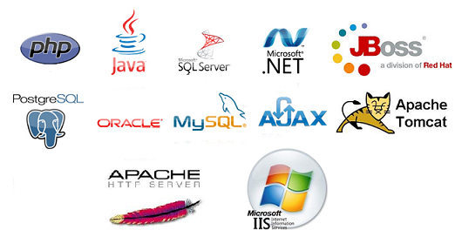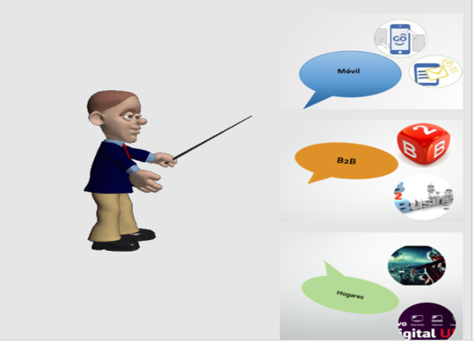

[http://nunki:82/mediawiki/index.php/Página_principal#IT-INGENEO](http://nunki:82/mediawiki/index.php/Página_principal%23IT-INGENEO)

En esta sección podrás encontrar toda la información necesaria de las herramientas más utilizadas en Ingeneo y que se requieren para un óptimo desempeño de las labores solicitadas por la empresa, las herramientas que allí se describen son utilizadas tanto para el desarrollo, registro de tiempos, almacenamiento, también podrás encontrar manuales para instalación y configuración de plugins para las herramientas que se recomiendan allí, con esto estamos buscando que puedas tener información de calidad y de plena confiablidad a la cual puedas recurrir y aplicar a tus necesidades.

# IT-INGENEO

# CLIENTES

En esta sección vas a encontrar toda la información respectiva de nuestros clientes vas a saber quiénes son, como prestan sus servicios, como poder establecer unos lineamientos correctos para la actualización de un ambiente en específico, podrás saber en concreto cual es el modelo de negocio que tienen establecido, la filosofía con la cual cuentan y prestan sus servicios. Allí también encontraras un apartado de **lecciones aprendidas** donde conocerás los factores de éxito, oportunidades de mejora y planes de acción que se han tenido en la realización de los proyectos.

[http://nunki:82/mediawiki/index.php/Página_principal#Clientes](http://nunki:82/mediawiki/index.php/Página_principal%23Clientes)

Unos de nuestros clientes es Colombia Móvil alianza conformada por **UNE EPM Telecomunicaciones** y sus subsidiarias y **Colombia móvil**, en Wikineo está disponible un gran contenido de información de esta alianza que te será útil para que conozcas cada uno de los servicios y la misión que tienen establecida cada uno de los que conforman esta alianza, también conocerás la etapas por las cuales puede pasar un cliente antes, mediante y después de activar sus servicios, también la forma en que llevan a cabo sus procesos, negociaciones y cada uno de sus servicios.